3.1 Steeds kleinere groepen
Bij ordenen van organismen verdeel je een verzameling organismen in groepen met hetzelfde kenmerk. Een kenmerk is een eigenschap waarmee je een organisme kunt onderscheiden van andere organismen. Biologen gebruiken de kenmerken van cellen om organismen te ordenen.
Ordenen = rangschikken; op orde brengen.
Biologen kijken ook naar kenmerken van het DNA.
Biologen leren veel nieuwe dingen over organismen,
dat komt vooral door DNA-Onderzoek.
Daardoor weten ze steeds beter hoe ze een organismen kunnen indelen.
Bij het ordenen van organismen zijn verschillende indelingen mogelijk.
Al het leven op aarde wordt eerst verdeeld in 2 hoofdgroepen:
prokaryoten en eukaryoten.
Elke hoofdgroep kun je verder indelen in kleinere groepen: de rijken.
De prokaryoten zijn ingedeeld in 2 rijken: bacteriën en archaea (ar-chee-aa)
De eukaryoten zijn ingedeeld in 5 rijken:
chromista, protozoa, schimmels, planten en dieren
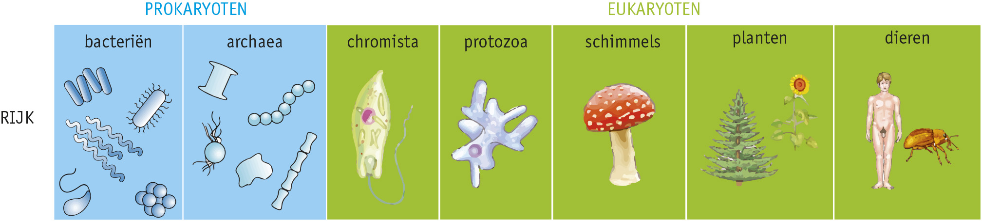
prokaryoot= naam voor bacteriën en archaea; een klein eencellig organisme zonder celkern
eukaryoot= organisme met één of meerdere grote cellen met celkern

Bacteriën en archaea zijn eencellig: ze bestaan uit één kleine cel.
Ook de meeste eukaryoten zijn eencellig, een organisme kan ook meercellig zijn. Bijvoorbeeld een mens, die bestaat uit miljarden cellen.
Maar ook veel dieren, planten en schimmels zijn meercellig.
Bij de indeling van organismen kijken de biologen eerst naar de kenmerken van cellen.
Dat zijn de Celkern, Celwand en Bladgroenkorrels.

eencellig = een organisme bestaat uit 1 cel
meercellig = een organisme bestaat uit meerdere cellen

• Celkern. De cellen van eukaryoten hebben een celkern. De cellen van prokaryoten niet. Bacteriën en archaea zijn organismen zonder celkern.
• Celwand. Dieren hebben geen celwand om hun cellen. De cellen van bacteriën, archaea, schimmels en planten hebben wel een celwand.
• Bladgroenkorrels. Cellen van planten hebben bladgroenkorrels in het cytoplasma. Bacteriën, archaea, schimmels en dieren hebben geen bladgroenkorrels.
Kenmerken van de 7 rijken:
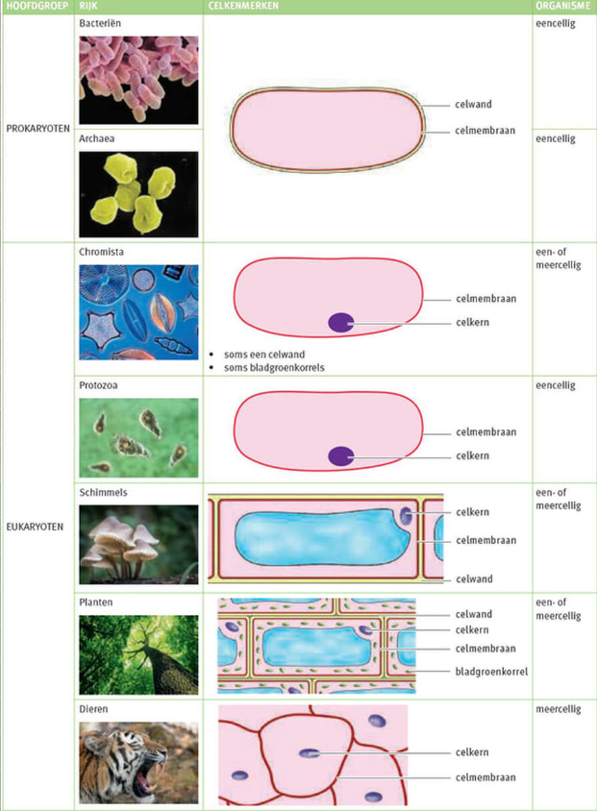
3.1 Steeds kleinere groepen
Bij verdere indeling van rijken ontstaan steeds kleinere groepen:
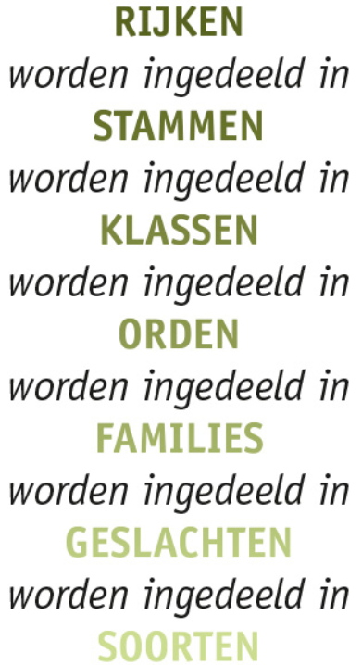

3.1 Steeds kleinere groepen
In de afbeelding ‘verdere indeling van het rijk van dieren’ wordt als voorbeeld het rijk van de dieren verder ingedeeld.
Je ziet 4 stammen van dieren (er zijn er meer).
De stam van de gewervelden wordt verder ingedeeld met weer 4 klassen als voorbeeld en dit gaat zo verder.
Telkens wordt één groep als voorbeeld genomen die verder wordt ingedeeld.
Verdere indeling van het rijk van dieren
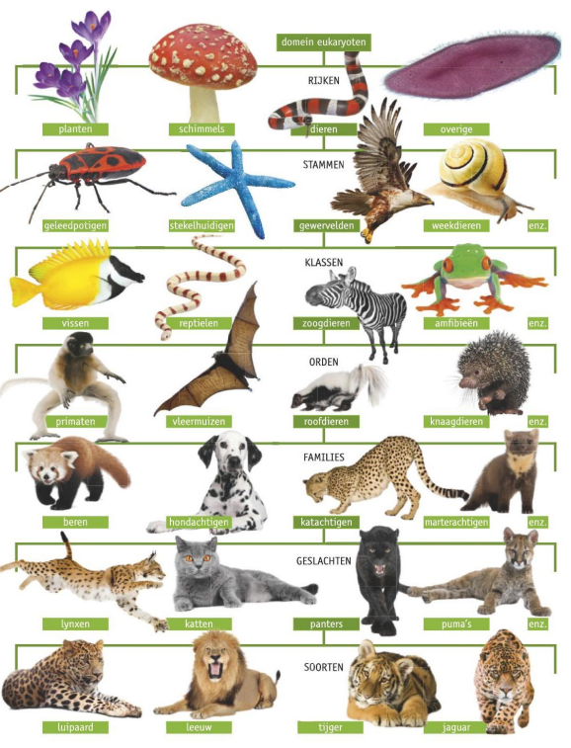
3.2 Overeenkomst en Verwantschap
Organismen die tot hetzelfde geslacht behoren, vertonen veel overeenkomst. Organismen die alleen tot hetzelfde rijk behoren, vertonen veel minder overeenkomst.
Een leeuw en een tijger bijvoorbeeld behoren tot hetzelfde geslacht (panters) en lijken veel op elkaar.
Een zeester en een roofvogel behoren alleen tot hetzelfde rijk (dieren) en lijken helemaal niet op elkaar.
Hoe meer overeenkomst twee organismen vertonen, hoe meer ze bij dezelfde groepen worden ingedeeld.

Een Afrikaanse olifant en een Aziatische olifant lijken veel op elkaar (zie de afbeelding).
Ze behoren allebei tot de orde van de slurfdieren en de familie van de olifanten.
Toch behoren ze niet tot dezelfde soort.
Organismen behoren alleen tot dezelfde soort als ze zich onderling kunnen voortplanten en de nakomelingen vruchtbaar zijn.
Dat betekent dat de nakomelingen zich ook weer kunnen voortplanten.
Een Afrikaanse en een Aziatische olifant kunnen samen geen vruchtbare nakomelingen krijgen.
Organismen die veel op elkaar lijken, hoeven dus niet tot dezelfde soort te behoren.
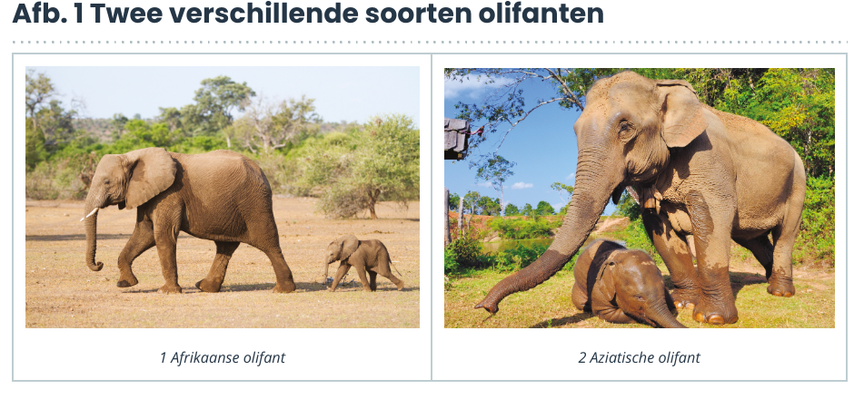

3.2 Overeenkomst en Verwantschap
Een dwergteckel en een Duitse dog lijken veel minder op elkaar dan de olifanten.
Toch behoren deze honden wel tot dezelfde soort.
Ze kunnen zich samen voortplanten en vruchtbare nakomelingen krijgen.
Een dwergteckel en een Duitse dog zijn twee verschillende rassen van de soort hond (zie afbeelding 2).
Een soort kan uit verschillende rassen bestaan.
Alle hondenrassen behoren tot de soort hond.
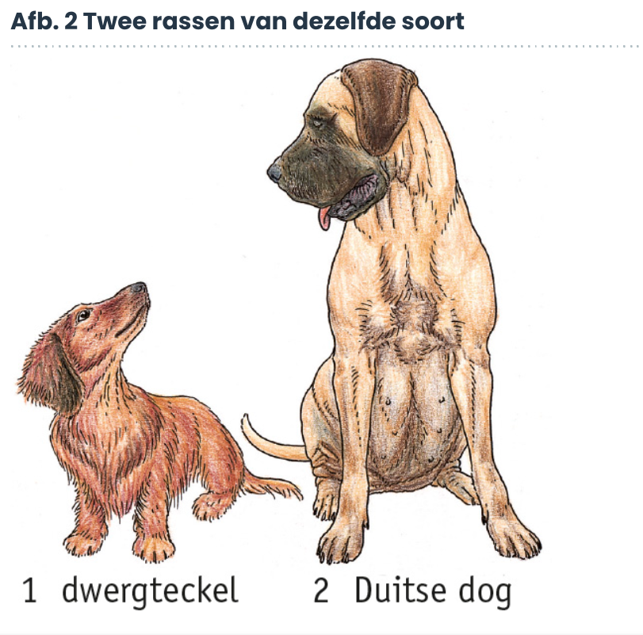
Een dwergteckel zal niet zo snel een Duitse dog dekken, maar andere hondenrassen paren vaak wel en krijgen dan vruchtbare nakomelingen
(zie afbeelding 3).
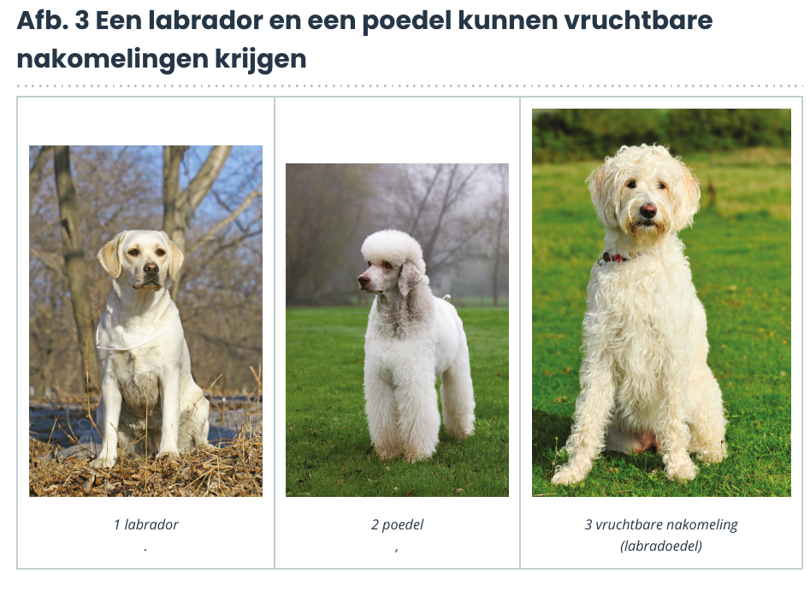
Ras = groepen waar je de organismen van één soort in kunt indelen
3.2 Overeenkomst en Verwantschap
Organismen die tot dezelfde soort behoren, hebben veel overeenkomsten.
In afbeelding 4 zie je slakken die tot dezelfde soort behoren.
De slakken lijken veel op elkaar, maar er zijn kleine verschillen. Er zijn bijvoorbeeld donkere en lichte slakken. Dit heet variatie.
In een gebied met een donkere bodem vallen de donkere slakken minder op. Vogels kunnen de lichte slakken beter zien en eten vooral die slakken op. Veel donkere slakken blijven leven en krijgen nakomelingen die ook donker zijn. Dit heet selectie. Door selectie komen er langzaam minder lichte slakken en meer donkere.
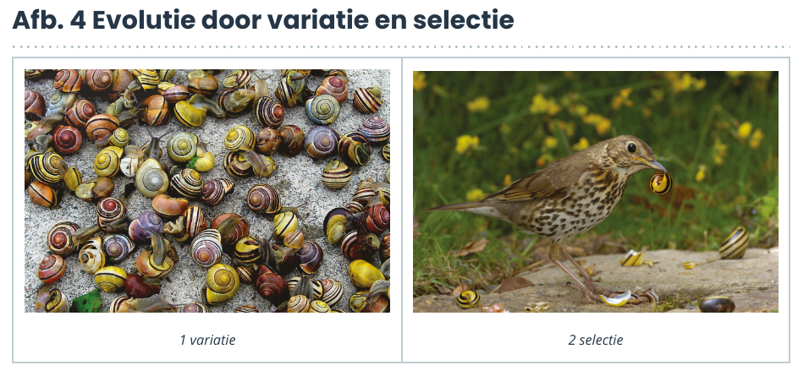
Door variatie en selectie kunnen soorten langzaam veranderen.
Een soort kan zelfs helemaal verdwijnen.
Er kunnen ook nieuwe soorten ontstaan.
De ontwikkeling van het leven op aarde waarbij soorten ontstaan, veranderen en verdwijnen, noem je evolutie.
Uit een gemeenschappelijke voorouder kunnen op deze manier verschillende soorten ontstaan.

Variatie = kleine verschillen tussen organismen van dezelfde soort.

Selectie = het proces waarbij niet alle organismen van dezelfde soort hetzelfde aantal nakomelingen krijgt.

Evolutie = de ontwikkeling van het leven op aarde waarbij soorten ontstaan, veranderen en verdwijnen.

3.2 Overeenkomst en Verwantschap
In afbeelding 5 zie je dat een tijger en een leeuw een gemeenschappelijke voorouder hebben.
Een tijger en een aap ook, maar dat is veel langer geleden.
De tijger en de leeuw zijn daarom meer aan elkaar verwant dan de tijger en de aap.
Hoe langer geleden twee soorten zijn ontstaan uit een gemeenschappelijke voorouder, hoe minder verwant ze zijn.
Hoe meer verwant soorten zijn, hoe meer overeenkomsten hun DNA vertoont.

Afb. 5 Afstamming van apen, tijgers en leeuwen
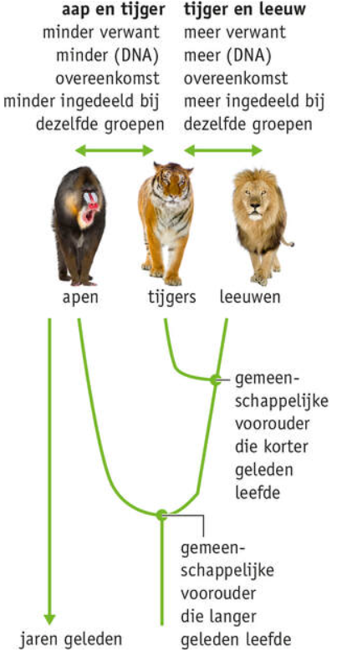
Verwantschap =
overeenkomst in DNA en uiterlijk van verschillende organismen

3.2 Overeenkomst en Verwantschap
Biologen proberen van elke soort het DNA in kaart te brengen.
Het DNA is opgebouwd uit de basen A, C, T en G.
De volgorde van de basen in het DNA noem je de DNA-sequentie.
Met nieuwe DNA-technieken kan de DNA-sequentie van een organisme snel in kaart worden gebracht. Dit heet DNA-sequencing.
Daarna kunnen ze de basenvolgorde van verschillende soorten met elkaar vergelijken.
Uit het vergelijkende DNA-onderzoek kan blijken dat soorten verwant zijn (afstammen van een gemeenschappelijke voorouder).
Hierdoor hebben biologen de afgelopen decennia veel geleerd over de afstamming van organismen.
Die nieuwe kennis proberen ze te verwerken in de indeling van organismen. Die indeling is nog niet af.
Van veel soorten wordt nog onderzocht hoe ze precies zijn ontstaan.

DNA-sequentie = de volgorde van basen in het DNA
DNA-sequencing = de DNA-sequentie van organismen snel in kaart brengen met DNA-technieken

3.3 Dieren
Sommige voorwerpen bestaan uit twee helften die elkaars spiegelbeeld zijn (zie afbeelding 1). Zo’n voorwerp is symmetrisch.
Een symmetrisch voorwerp is in twee gelijke helften te verdelen.
Afb. 1 Symmetrie
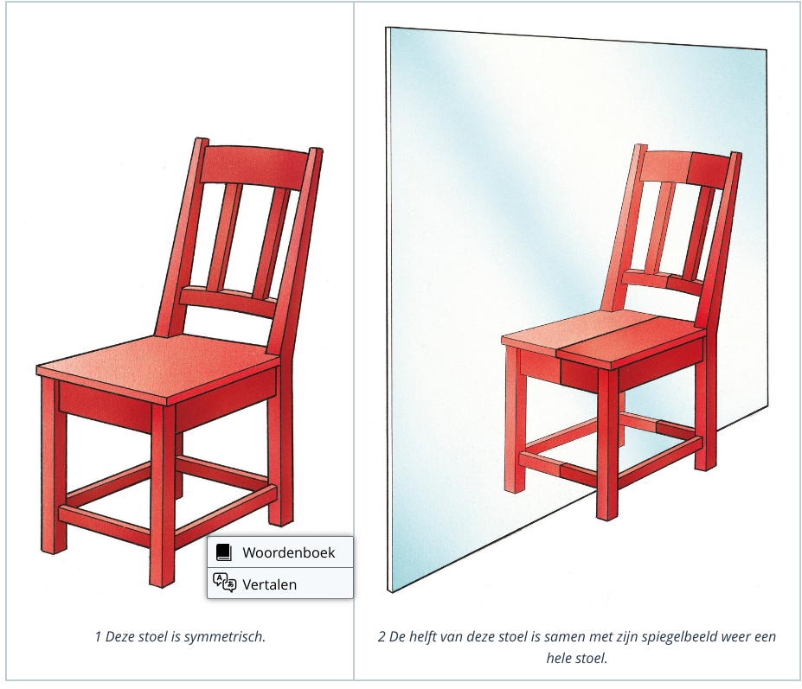

3.3 Dieren
Bij veel organismen is de lichaamsbouw symmetrisch.
Maar de helften zijn bijna nooit precies gelijk aan elkaar (zie afbeelding 2). Het lichaam van een mens bijvoorbeeld lijkt aan de buitenkant symmetrisch. De organen liggen echter niet symmetrisch.
De maag ligt in de linkerhelft en de lever in de rechterhelft van het lichaam. Toch noemen we in de biologie een mens symmetrisch.
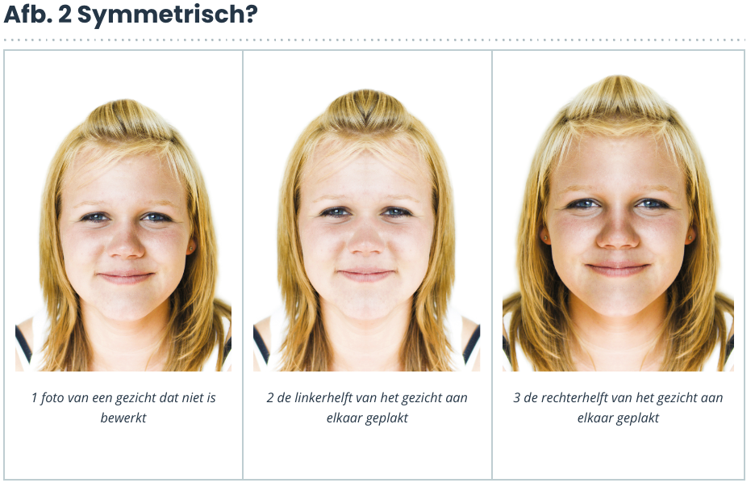
Veel soorten dieren zijn tweezijdig symmetrisch.
Deze dieren kun je maar op één manier in twee gelijke helften verdelen.
Een voorbeeld is een kever (zie afbeelding 3.1).
Andere soorten dieren zijn veelzijdig symmetrisch.
Deze dieren kun je op meerdere manieren in gelijke helften verdelen
(zie afbeelding 3.2).
Dieren die je op geen enkele manier in twee gelijke helften kunt verdelen, zijn niet-symmetrisch (zie afbeelding 3.3).
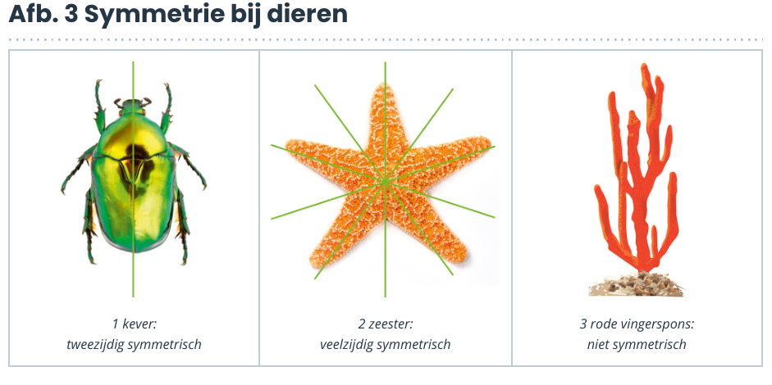

3.3 Dieren
Symmetrisch = voorwerpen (of dieren) die je in twee gelijke helften kunt verdelen
Tweezijdig symmetrisch = voorwerpen (of dieren) die je op één manier in gelijke helften kunt delen
Veelzijdig symmetrisch = voorwerpen (of dieren) die je op meerdere manieren in ongeveer gelijke delen kunt verdelen
Niet-symmetrisch = voorwerpen (of dieren) die je op geen enkele manier in twee gelijke helften kunt verdelen

Veel dieren hebben stevige delen in of om hun lichaam. De stevige delen vormen het skelet van het dier. Het skelet geeft stevigheid en bescherming.
In afbeelding 4 zie je verschillende soorten skeletten. Een mossel, een slak en een lieveheersbeestje hebben een skelet aan de buitenkant van het lichaam. Dat heet een uitwendig skelet. Bij een spons, een zeekat en een mens, zit het skelet aan de binnenkant in het lichaam. Dat heet een inwendig skelet.
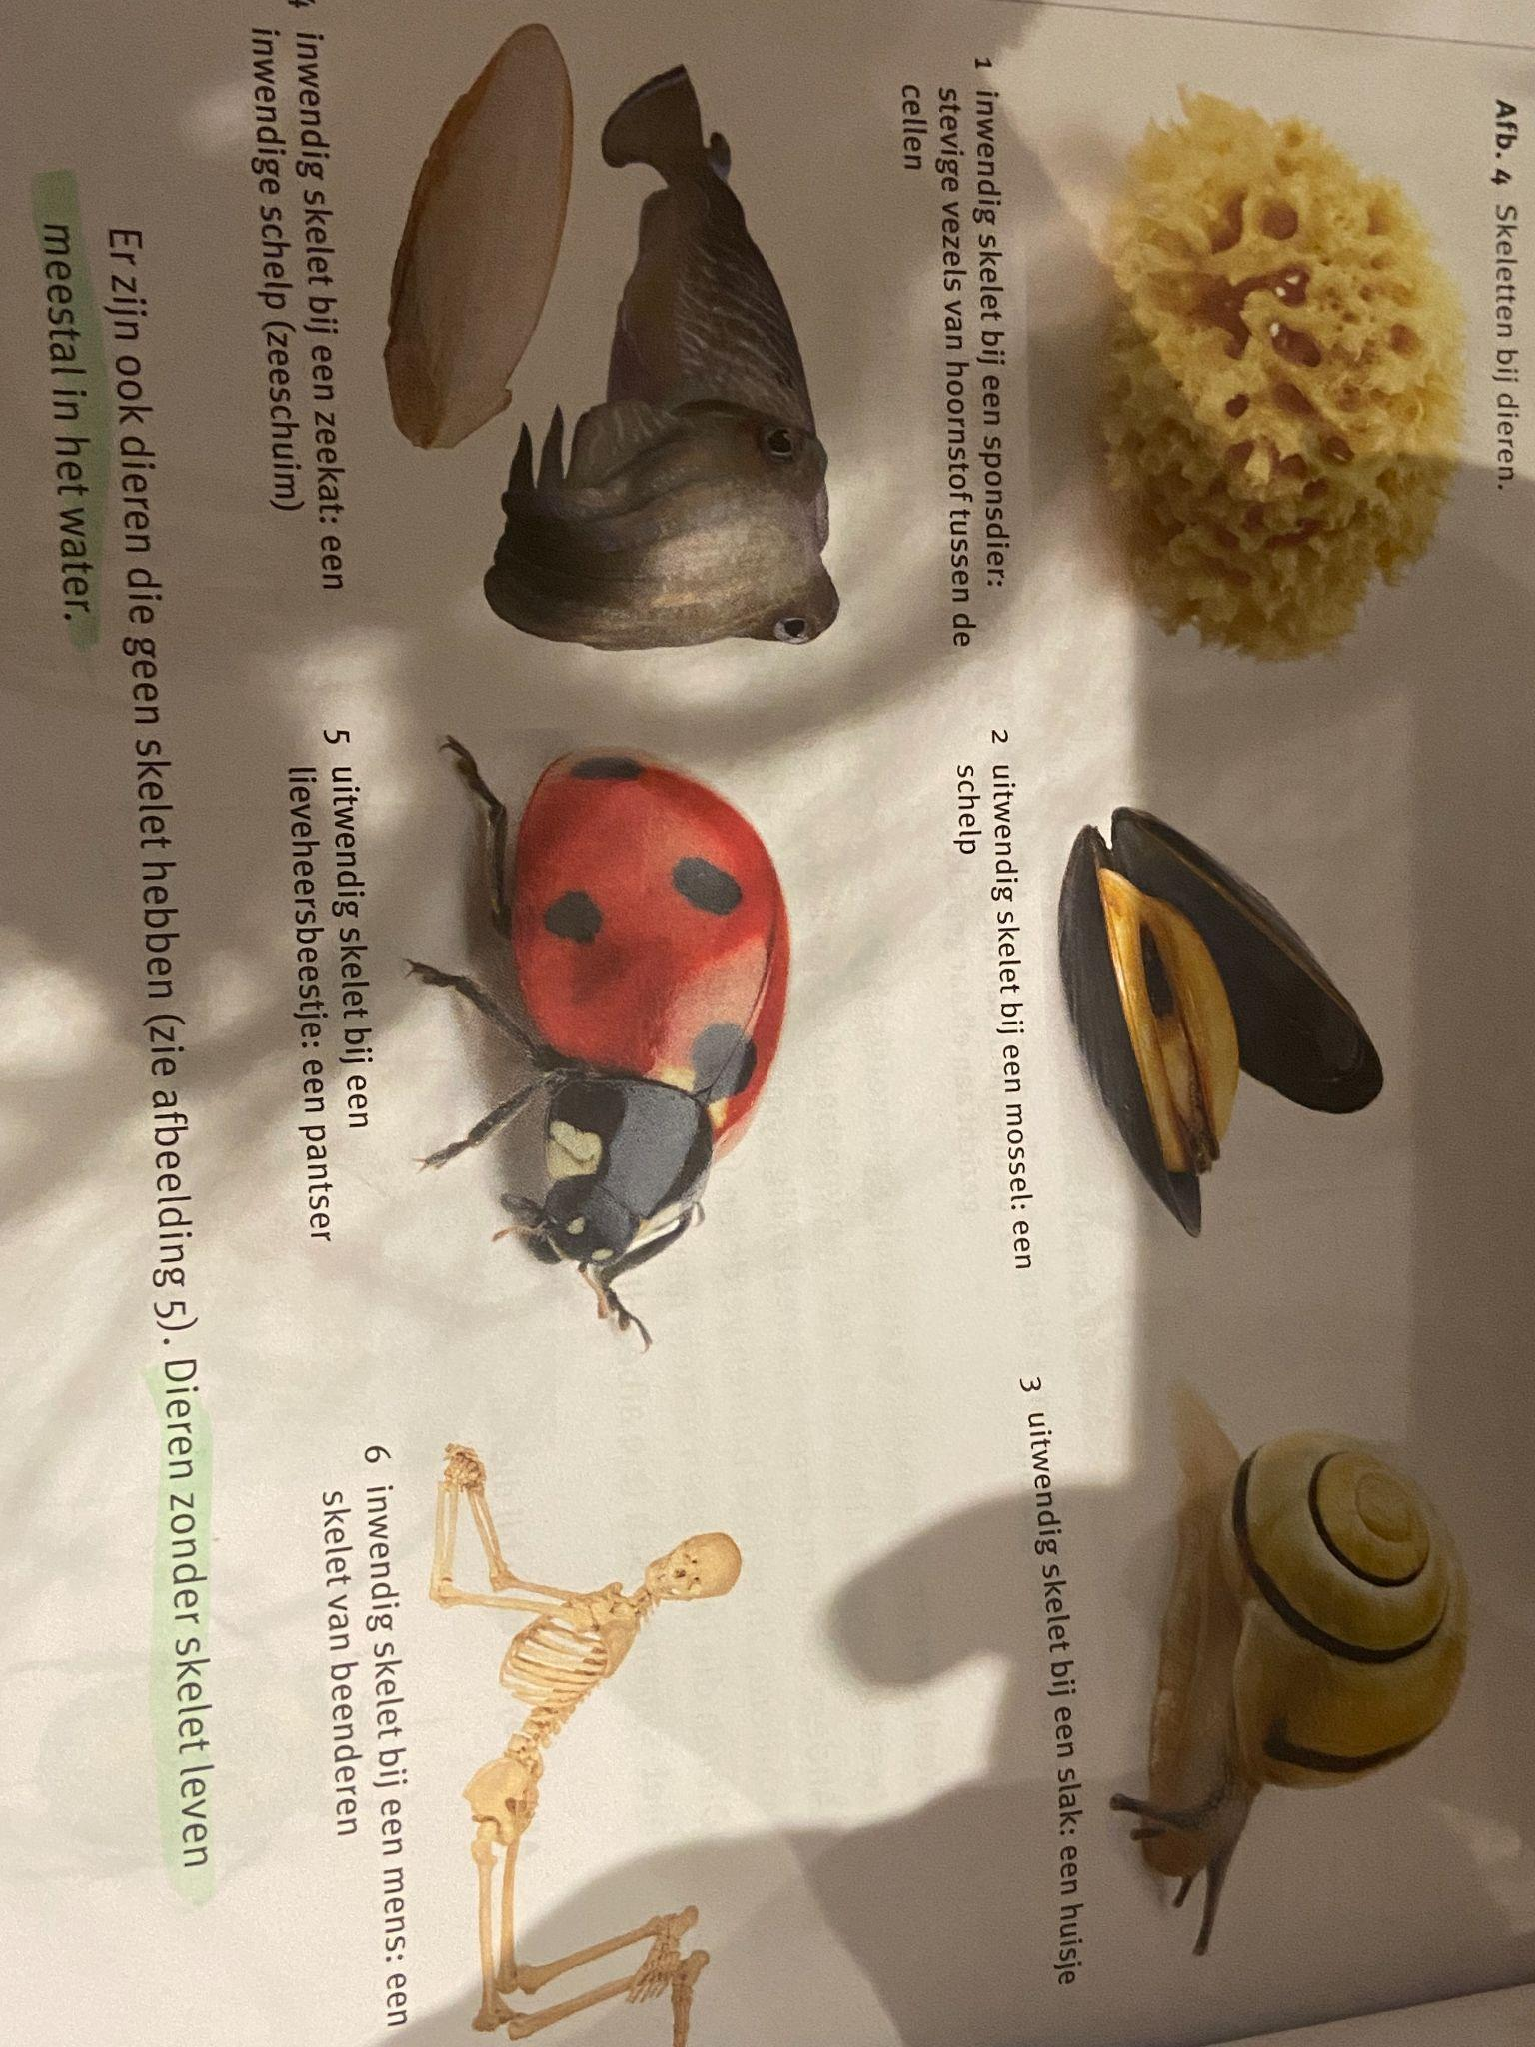

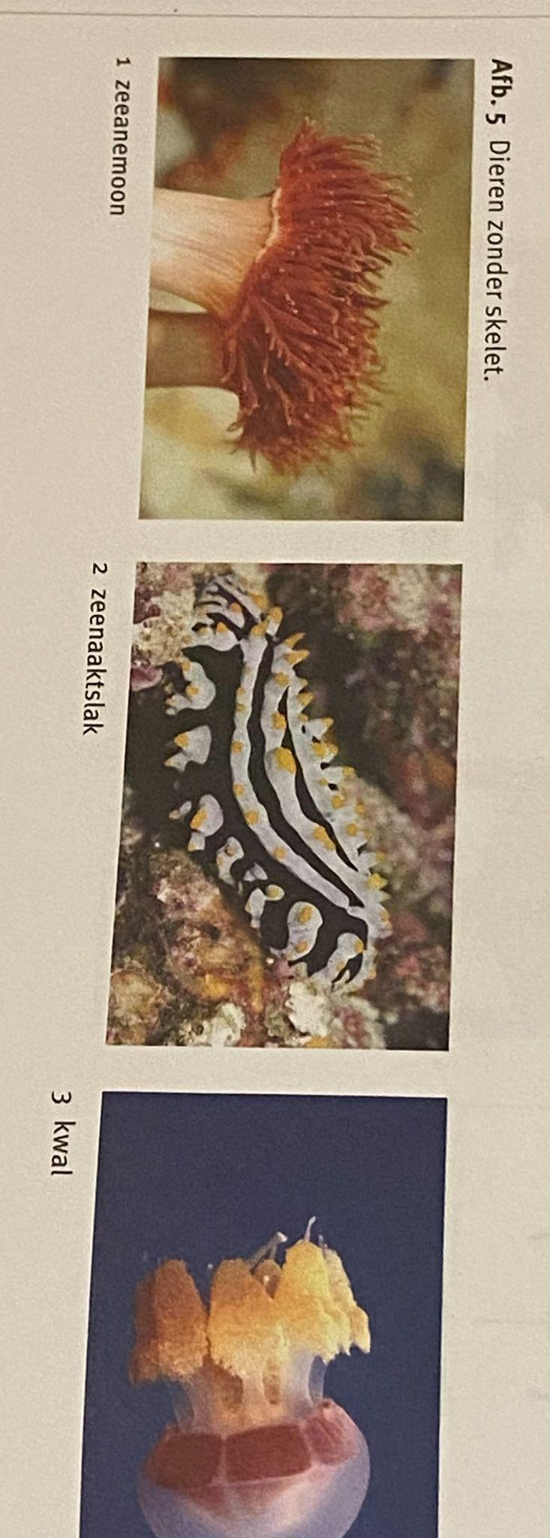
Belangrijke kenmerken bij de indeling van dieren zijn de symmetrie en het skelet.
Dieren worden verdeeld in 34 stammen. Enkele daarvan zijn: sponsdieren, neteldieren, weekdieren, stekelhuidigen, geleedpotigen en gewervelden.
In afb 6 zie je deze 6 stammen met hun kenmerken. Bij elke stam zijn enkele dieren als voorbeeld getekend, Bij de geleedpotigen en de gewervelden zijn als voorbeeld enkele klassen weergegeven.(inzoomen als je het niet goed kan zien!)
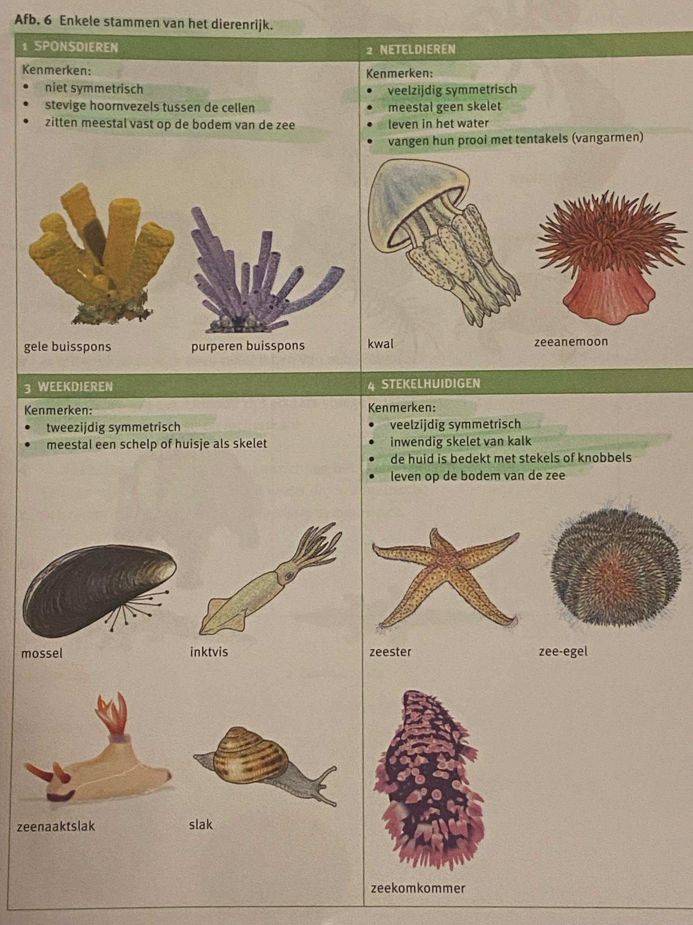
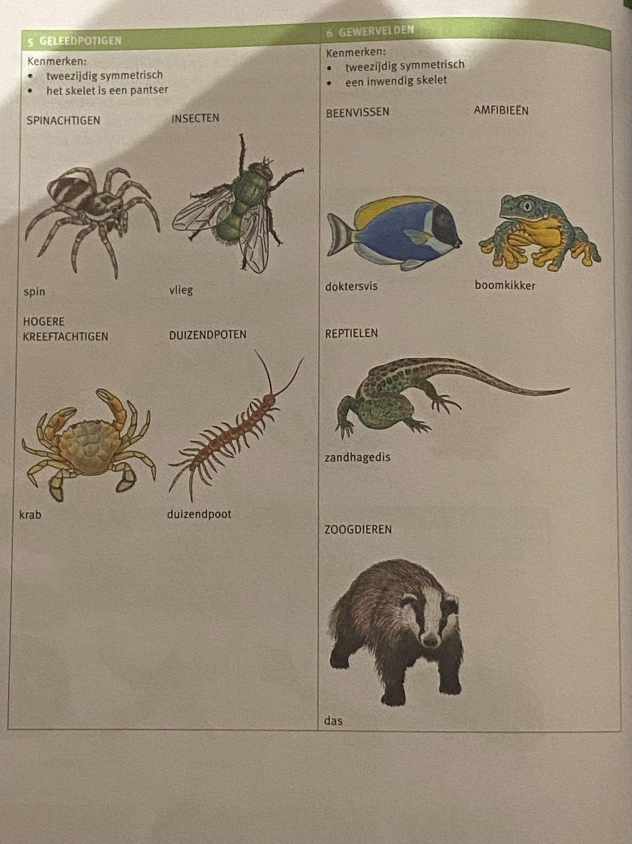

3.5 Schimmels
De cellen van schimmels hebben een celkern en een celwand, maar geen bladgroenkorrels. Ze kunnen dus ook geen fotosynthese uitvoeren. Schimmels kunnen eencellig of meercellig zijn.
Gisten zijn eencellige schimmels (afb 1). Meercellige schimmels bestaan uit lange, dunne draden; de schimmeldraden. Die vind je bijvoorbeeld op een beschimmelde boterham (afb 2). Onder een microscoop kun je de draden goed zien. (inzoomen als je het niet goed kan zien!)
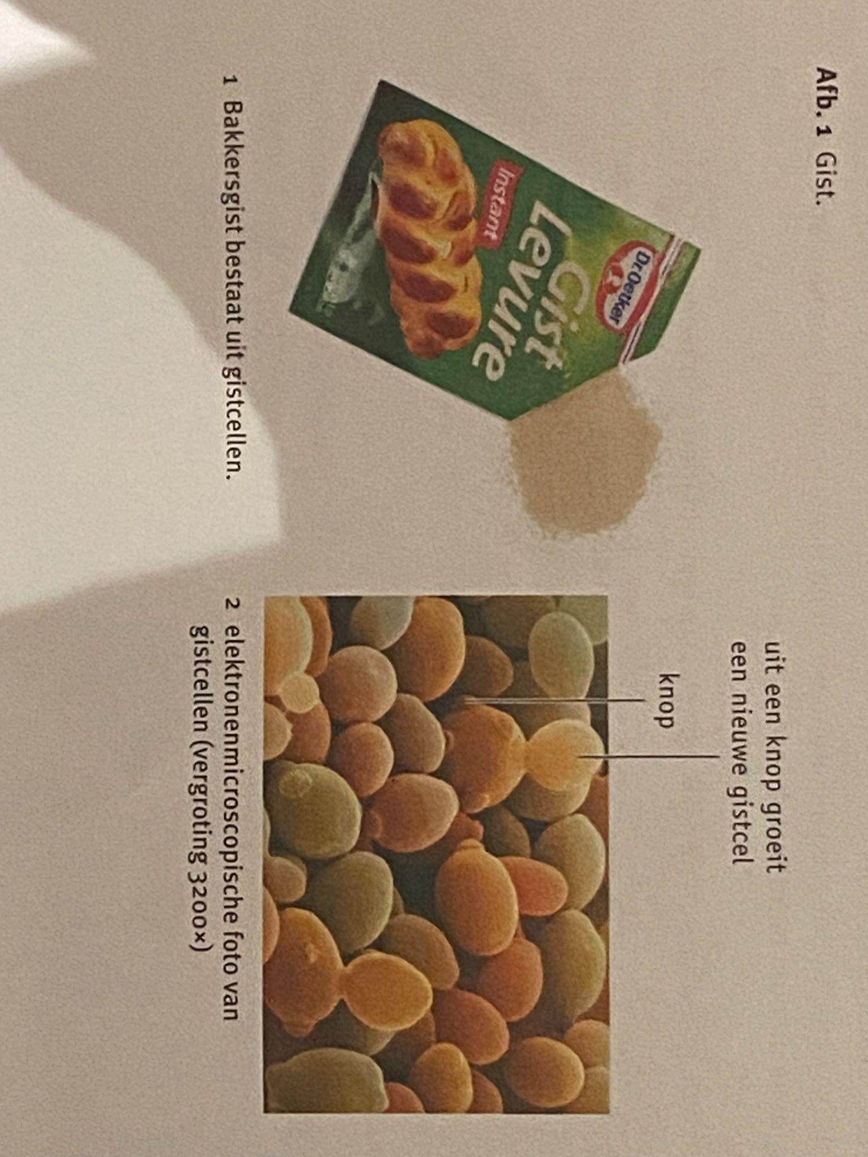
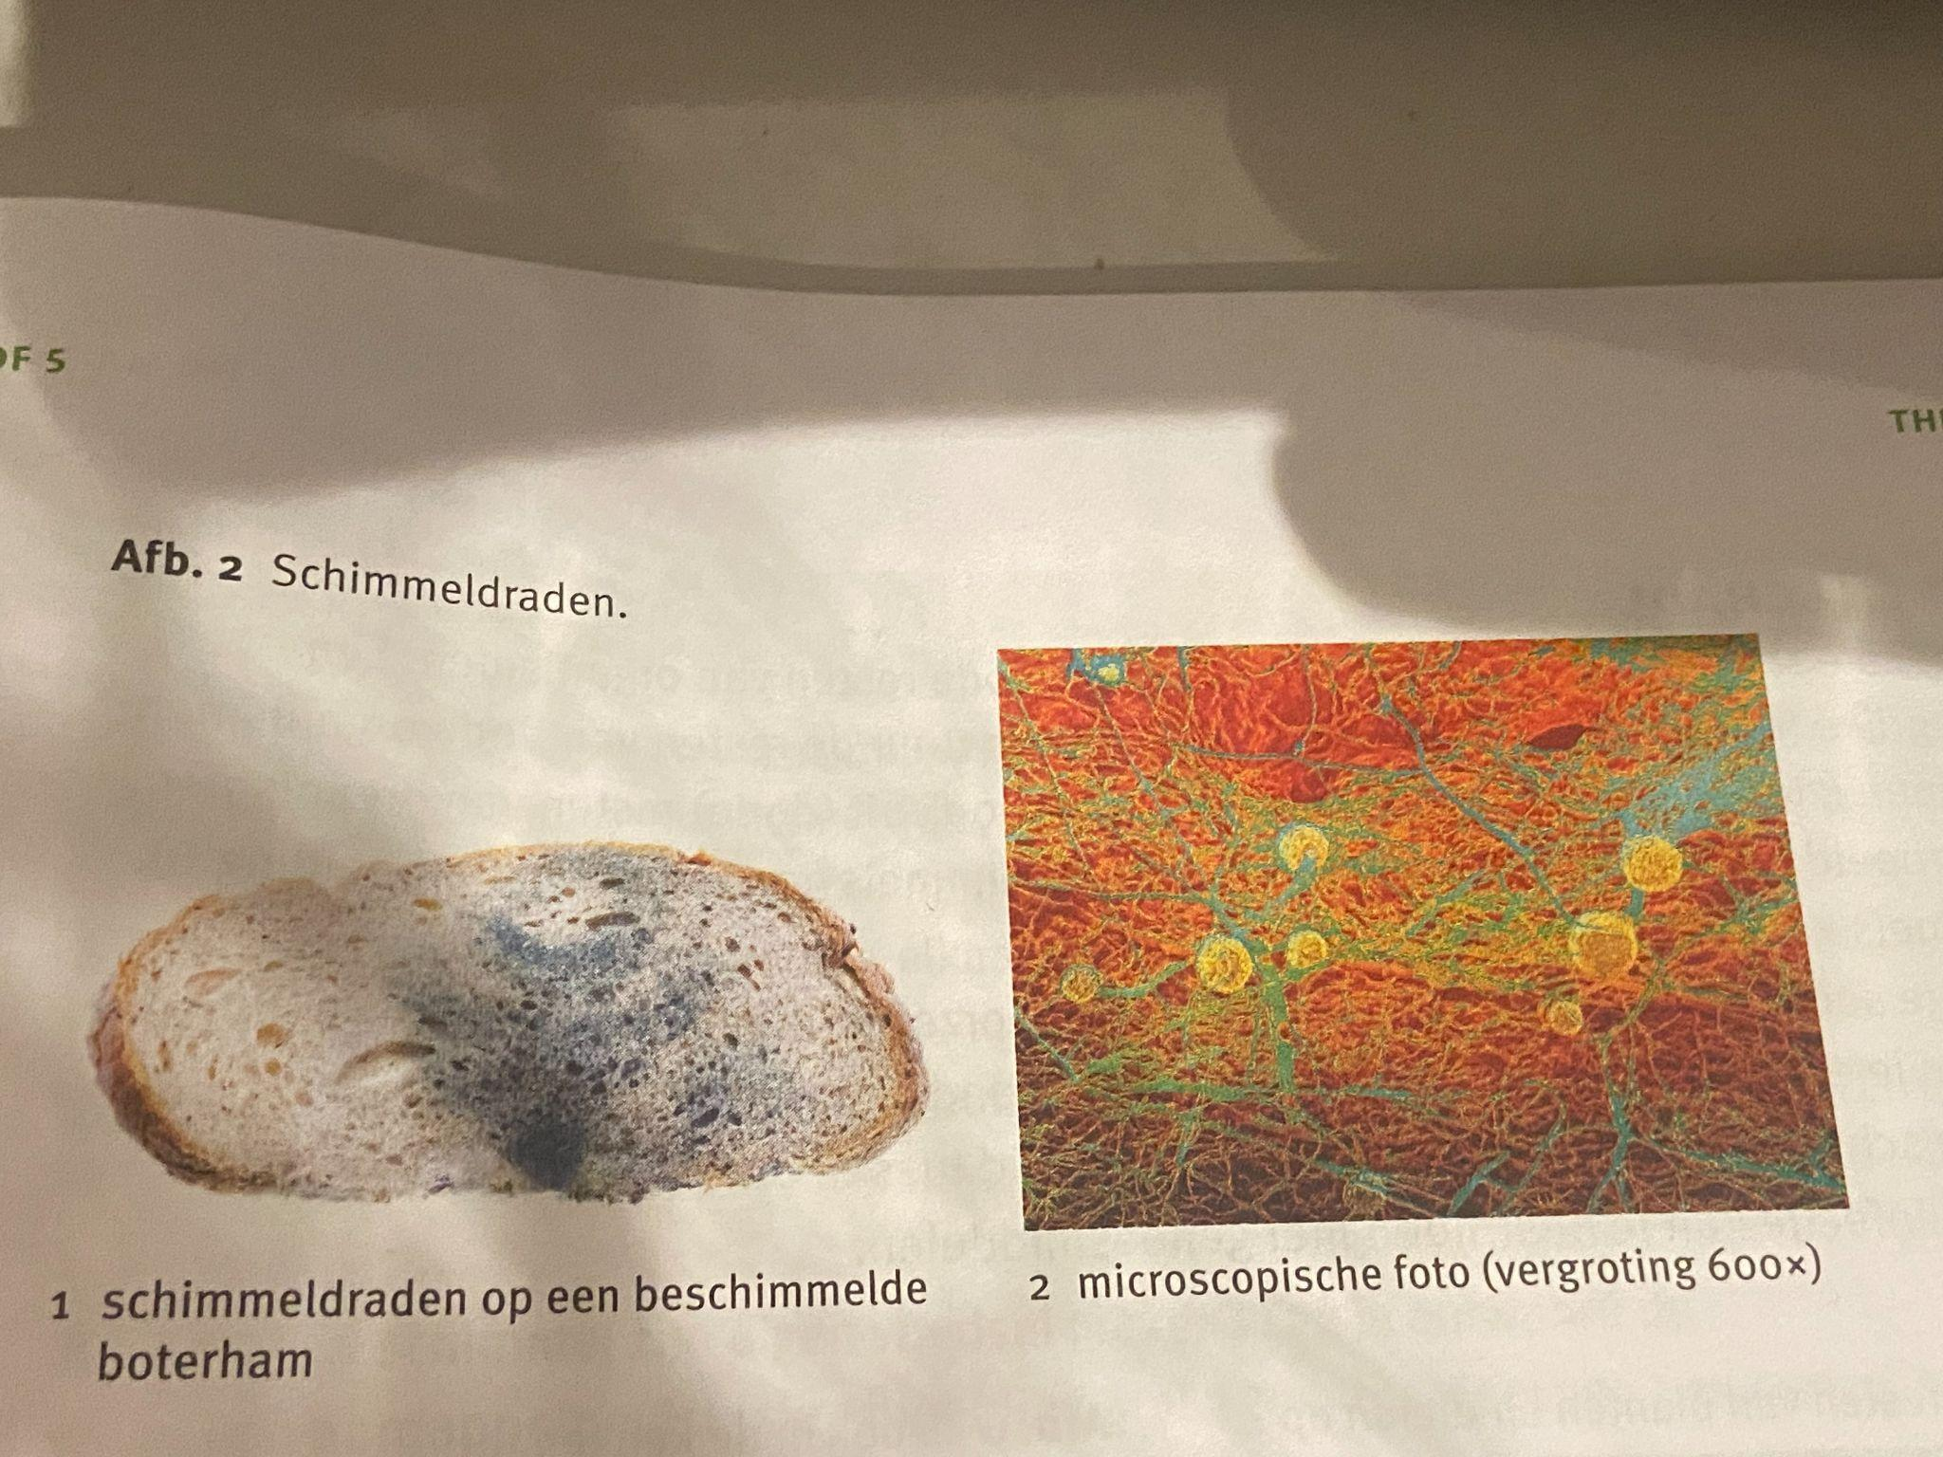
Bij gisten vindt voortplanting plaats door celdeling. Bij gistcellen die zich delen, ontstaat een knop. Uit deze knop ontstaat een nieuwe gistcel (afb 1.2).
Meercellige schimmels planten zich meestal voort door middel van sporen: cellen waaruit een nieuwe schimmel kan ontstaan. Bij veel soorten schimmels ontstaan de sporen aan het uiteinde van schimmeldraden die omhoog groeien, bijvoorbeeld de penseelschimmel (afb 3).
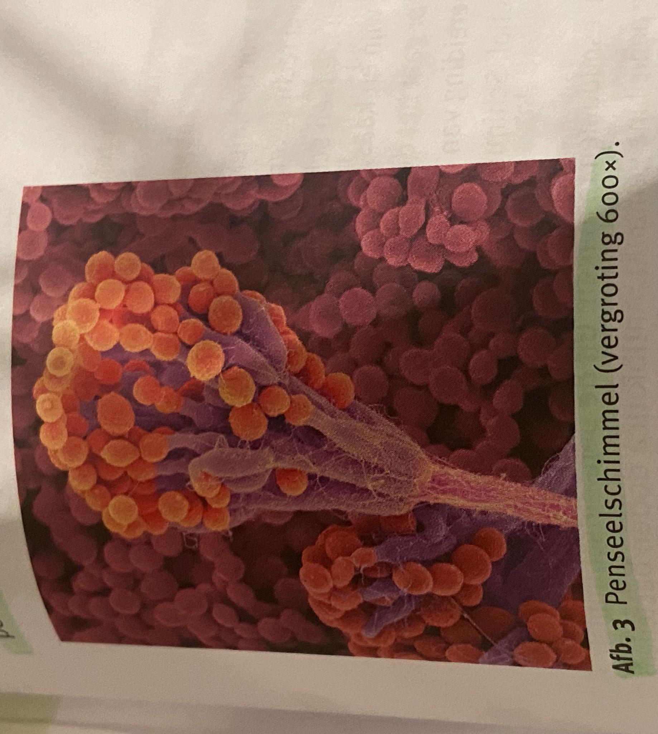
Bij andere schimmelsoorten ontstaan de sporen in speciale organen:
de paddenstoelen. Dit gebeurt bijv bij de vliegenzwam en de aardappelbovist (afb 4).
Paddenstoelen hebben een functie bij de voortplanting van schimmels.
De paddenstoelen van sommige soorten schimmels kun je eten, bijv de paddestoel van de schimmel champignon.
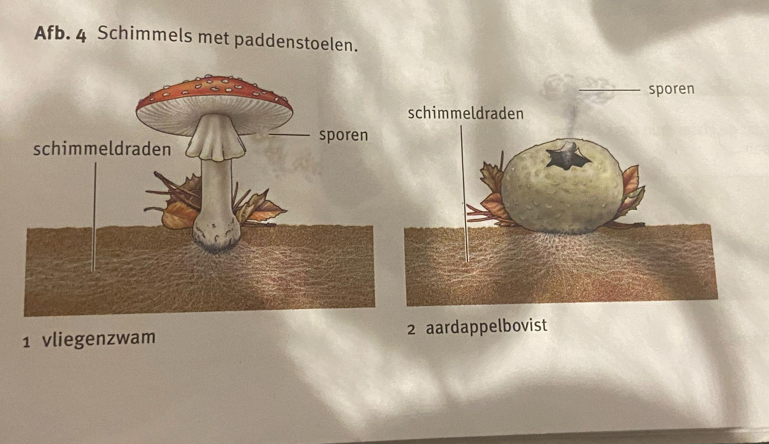

3.5 Schimmels
De meeste soorten schimmels voeden zich met dode resten van organismen. Een belangrijke functie van schimmels is dat ze in de natuur de resten van dode organismen opruimen (afb 5).
Ons voedsel bestaat ook uit (dode) resten van organismen, bijv groenten en fruit. Hierop kunnen schimmels goed leven (afb 6). Schimmels kunnen zo voedsel bederven. Sommige soorten schimmels kunnen ziekten veroorzaken bij planten, dieren of mensen. Dit noem je infectie. Bij mensen wordt o.a zwemmerseczeem veroorzaakt door een schimmel. Bij deze aandoening is de huid tussen de tenen ontstoken. Een schimmelinfectie kun je bestrijden met geneesmiddelen.
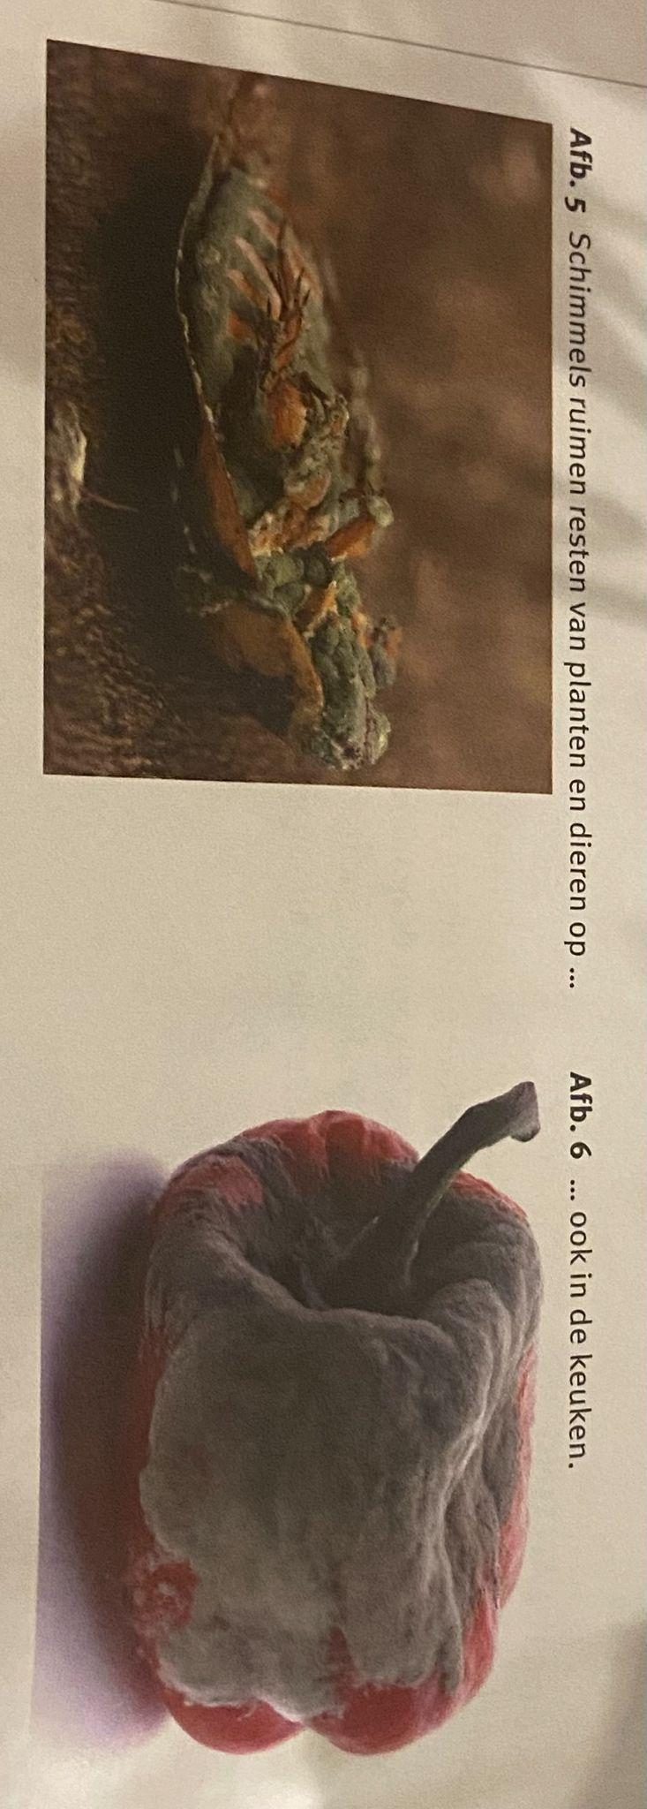
Biotechnologie is een verzamelnaam voor technieken waarbij mensen organismen gebruiken om producten te maken. Veel technieken uit de biotechnologie worden al eeuwenlang toegepast. Zo gebruiken mensen schimmels bij de productie van voedingsmiddelen, zoals brood,bier, wijn en kaas. Bij de bereiding van brood voegen bakkers gist toe aan het deeg. Daardoor gaat het deeg rijzen en wordt het brood luchtig (afb 7). OOk bij de bereiding van bier en wijn wordt gist gebruikt (afb 8). De gistcellen maken alcohol. Schimmelkaas wordt gemaakt met behulp van speciale schimmels.
Schimmels worden ook gebruikt om geneesmiddelen te maken. Uit de penseelschimmel (afb 3) wordt het antibioticum penicilline gemaakt. Antibiotica doden bacteriën. (inzoomen voor beter zicht!)
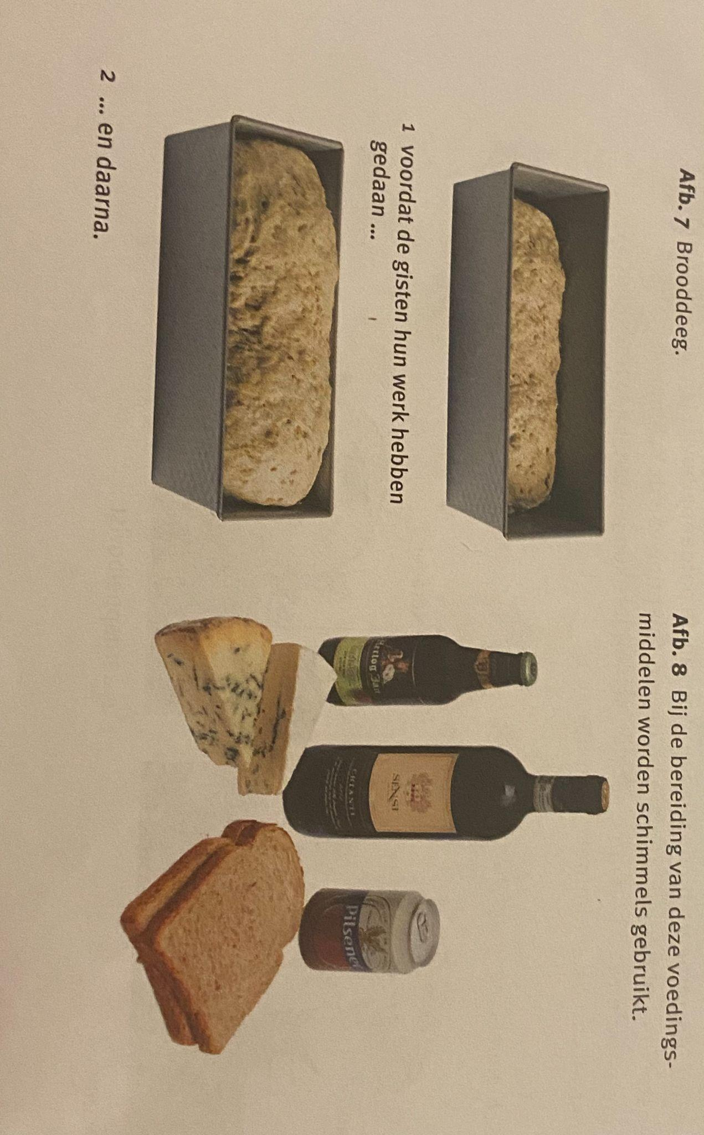

3.6 Bacteriën
Bacteriën zijn prokaryoten: eencellige organisme zonder celkern. Prokaryoten zijn erg klein. Zelfs zo klein dat je ze onder een lichtmicroscoop alleen ziet als puntjes of streepjes (afb 1.1) Om bacteriën goed te bestuderen is een elektronenmicroscoop nodig (afb 1.2). Deze microscoop kan een paar honderdduizend (100.000) keer vergroten. (inzoomen voor beter zicht!)
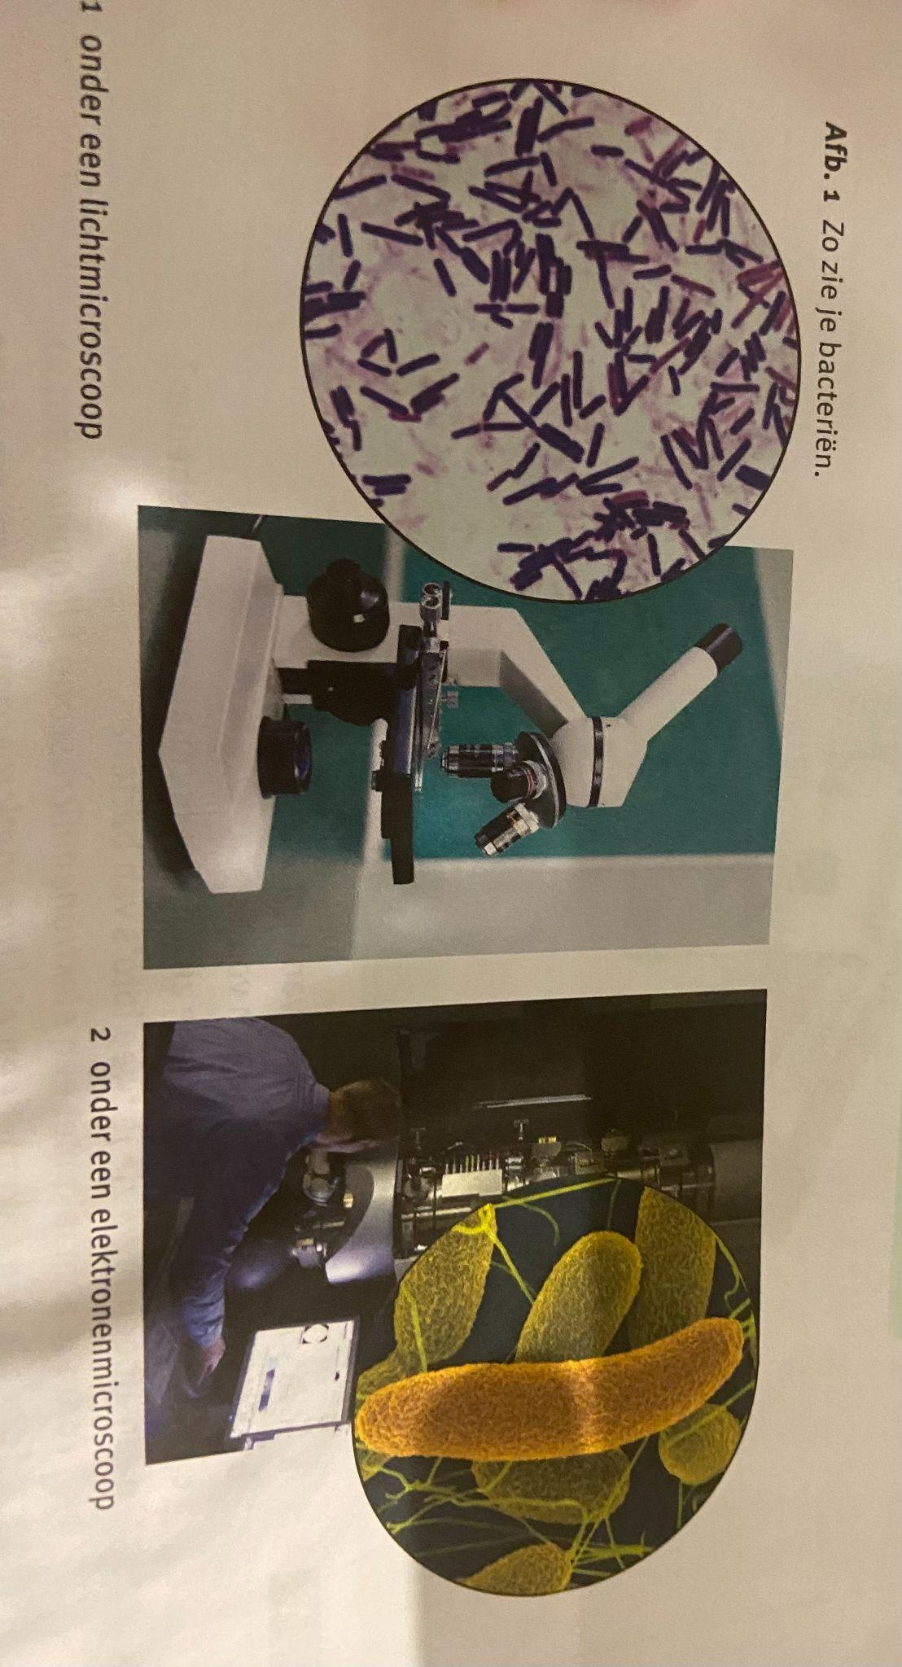
Bacteriën planten zich voort door celdeling. Er ontstaan dan twee kleinere cellen (afb 2) Deze groeien tot ze even groot zijn als de oorspronkelijke cel. Bacteriën kunnen zich erg snel voortplanten. Onder gunstige omstandigheden kunnen sommige bacteriën zich elke 20 min delen.
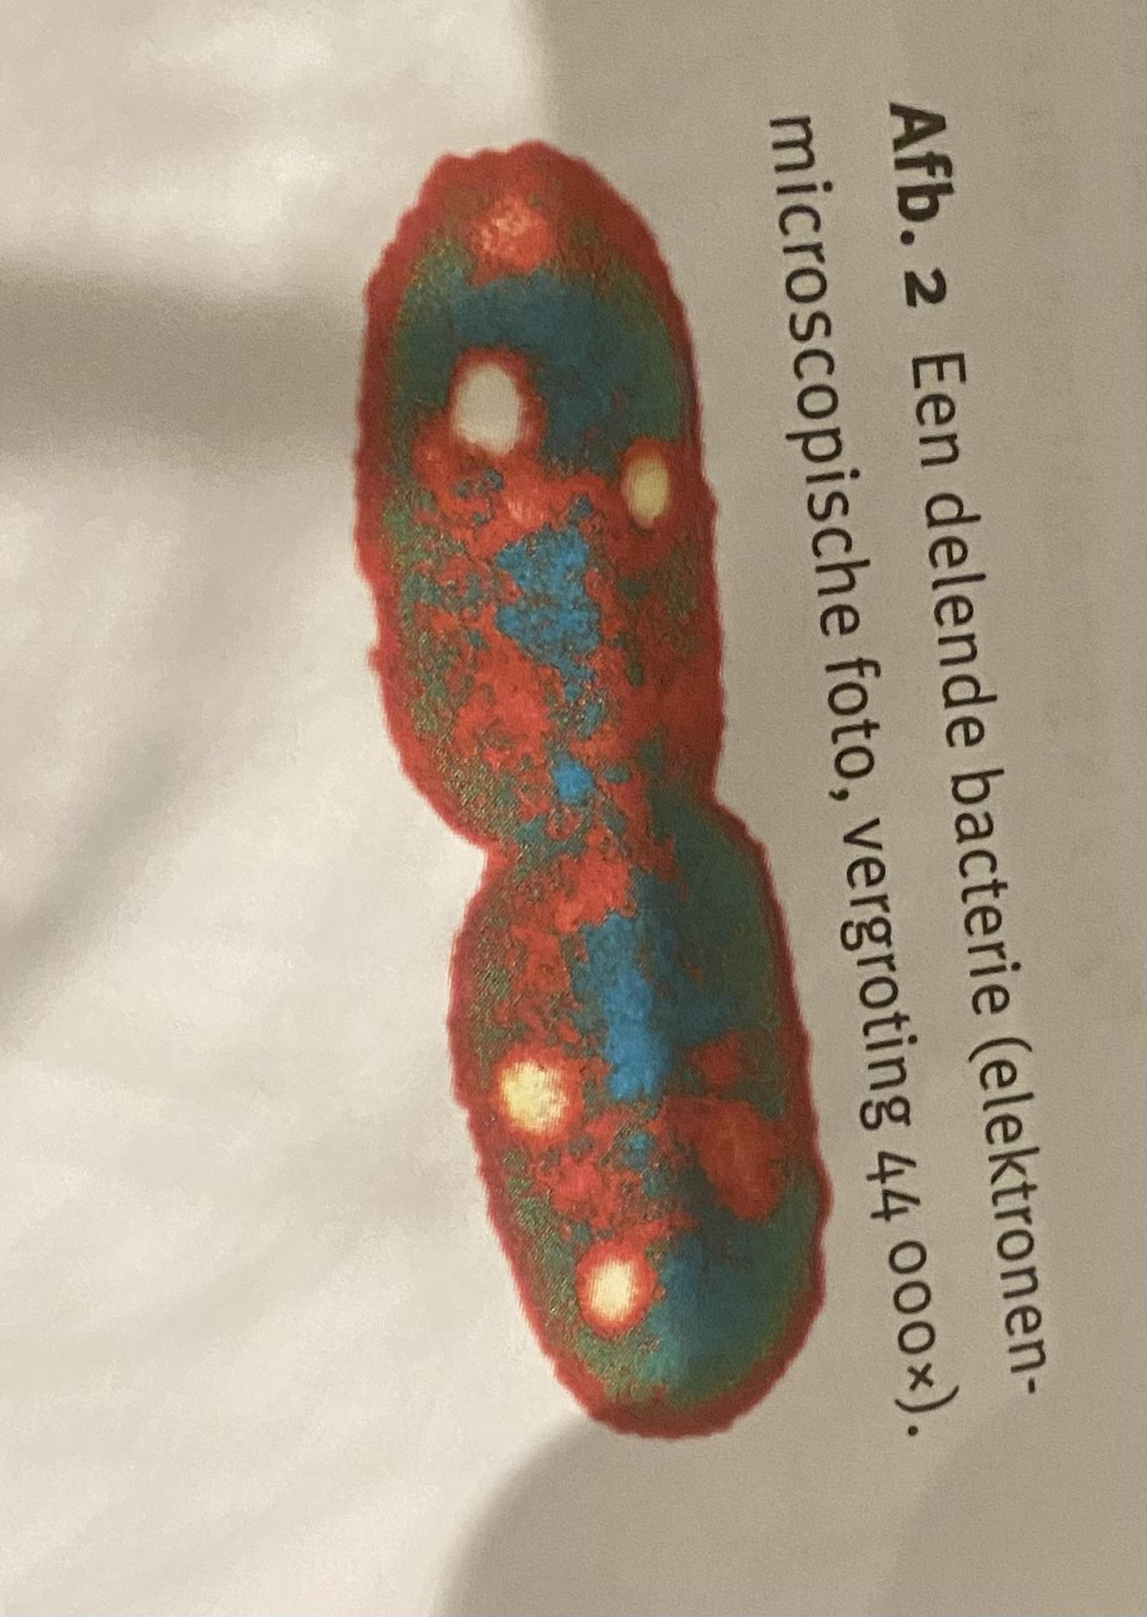
Bacteriën komen overal voor. Op en in je lichaam leven miljarden bacteriën. Vooral je darmen zitten er vol mee. Deze bacteriën helpen je lichaam bij het verteren van je voedsel, zodat je darmen de voedingsstoffen kunnen opnemen. Een laagje bacteriën op je huid beschermt je tegen ziekteverwekkers. De meeste soorten bacteriën voeden zich met dode resten van organismen. In de bodem ruimen bacteriën de resten van dode organismen op. Hierbij komen voedingsstoffen vrij die planten kunnen opnemen. Ons voedsel bestaat vaak uit resten van organismen, zoals fruit, groenten en vlees. Hierop kunnen bacteriën goed leven. Daardoor kan het voedsel bederven.
Naast veel nuttige soorten bacteriën kunnen ook schadelijke bacteriën in je lichaam terechtkomen en daar ziekten veroorzaken. Voorbeelden van bacteriële infectieziekten zijn: cholera, longontsteking, oorontsteking, tuberculose en blaasontsteking. Bacteriële infectieziekten kunnen worden bestreden met antibiotica, bijv penicilline.

Net als schimmels worden ook bacteriën gebruikt bij het maken van voedingsmiddelen. Bijv yoghurt en zuurkool (afb 3). Yoghurt wordt gemaakt van melk om in melkzuur. Daardoor krijg je zure yoghurt. Zuurkool wordt gemaakt van witte kool. De bacteriën maken de harde kool zacht en een beetje zuur.
